DATI ANAGRAFICI SOCIETARI E
COORDINATE BANCARIE UNICREDIT BANCA DI ROMA

R.E.M. S.R.L.
Via Ferruccia, 16/A 03010 Patrica (Fr.)
Partita Iva e codice fiscale 02240470605 - C.C.I.A.A. 138995
TEL. 0775/830116 - FAX 0775/839345
e-mail : amministrazione@rem-motori.it - info@rem-motori.it

UNICREDIT BANCA DI ROMA
ABI 02008 - CAB 14809
C.C. 000400004369 CIN. R
Codice iban: IT 35 R 02008 14809 000400004369
BIC SWIFT UNCRITM1779

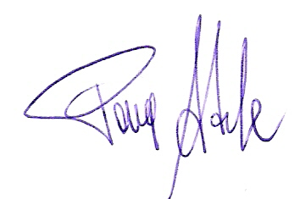

Firma del Rapp. Legale
Adele Pace
